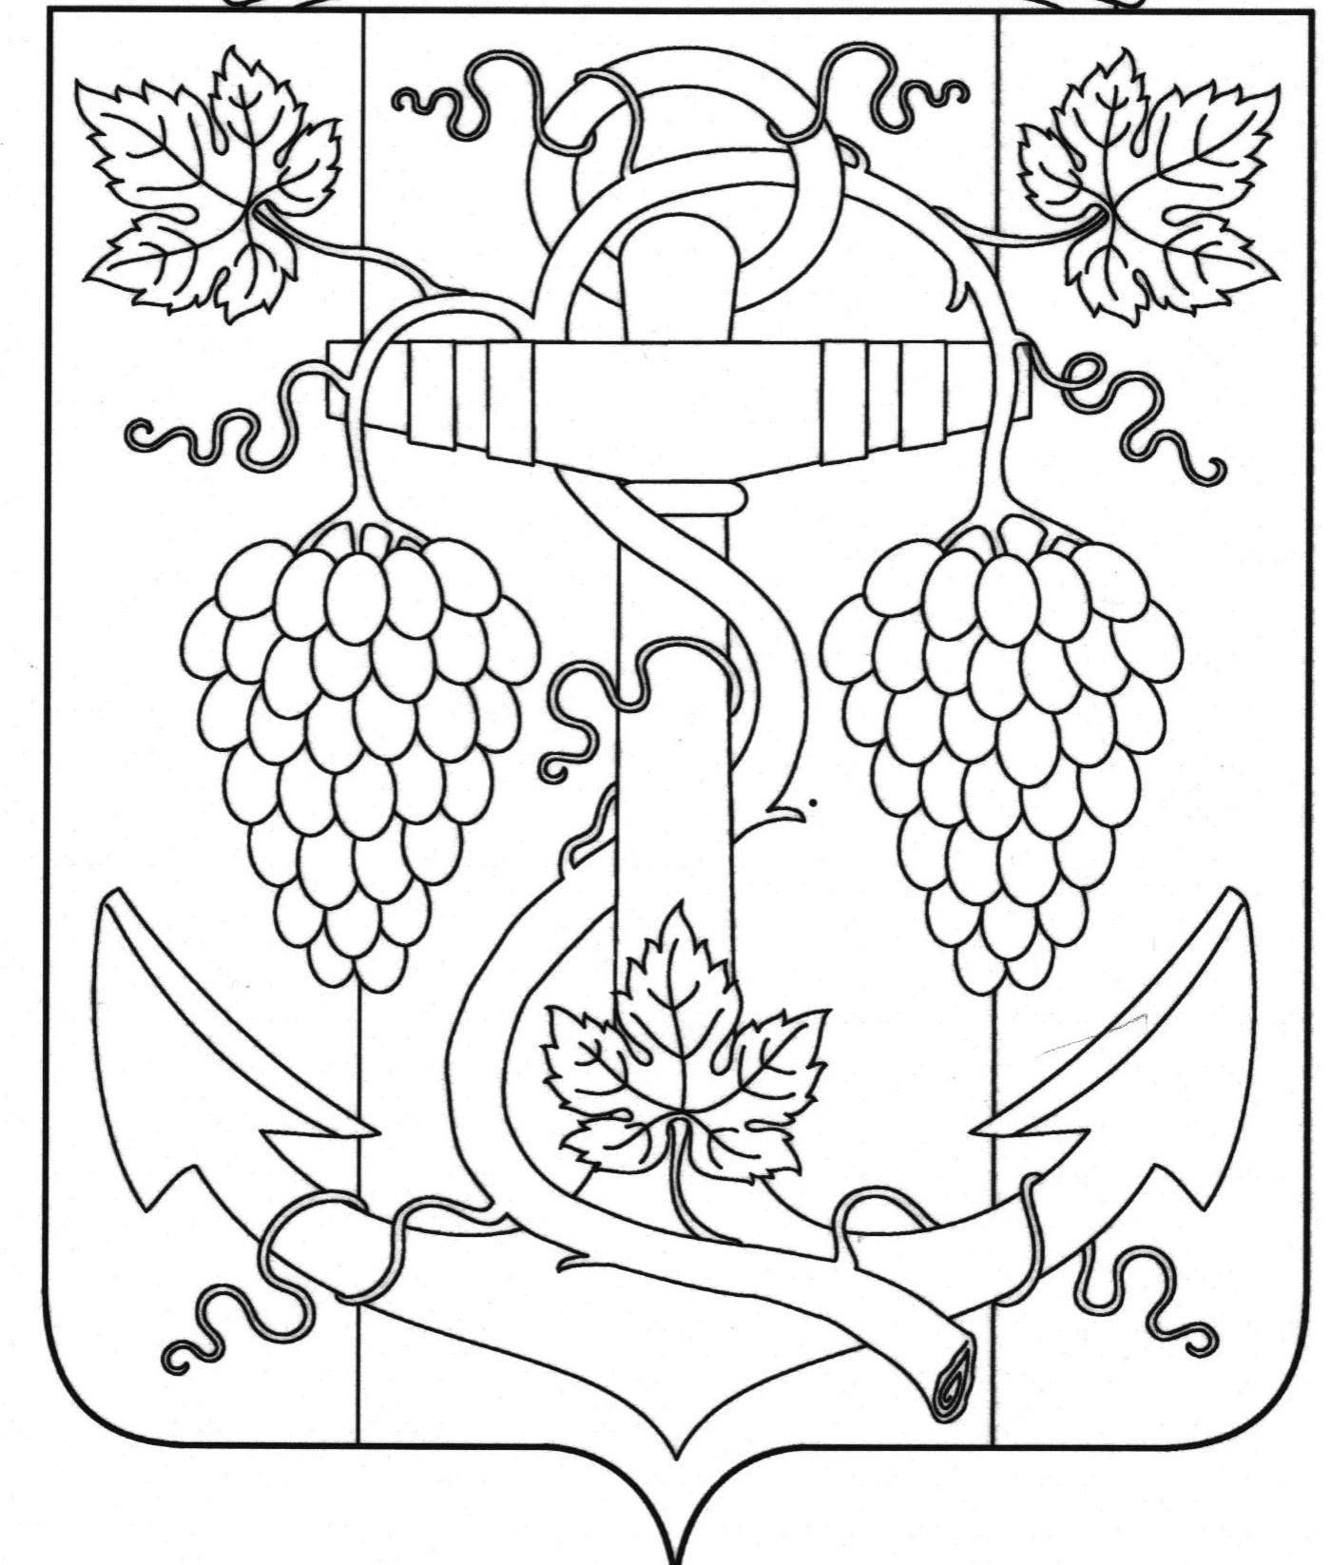

АДМИНИСТРАЦИЯ ЗАПОРОЖСКОГО СЕЛЬСКОГО ПОСЕЛЕНИЯ
ТЕМРЮКСКОГО РАЙОНА

РАСПОРЯЖЕНИЕ

от 29.03.2017 № 32-р
ст-ца Запорожская

О мерах по обеспечению пожарной безопасности
на территории Запорожского сельского поселения Темрюкского района

В преддверии весенне-летнего пожароопасного периода 2017 года, во исполнение Федерального закона от 21 декабря 1994 года № 69-ФЗ «О пожарной безопасности», Федерального закона от 6 октября 2003 года № 131-ФЗ «Об общих принципах организации местного самоуправления в Российской Федерации, Закона Краснодарского края от 31 марта 2000 года № 250-КЗ «О пожарной безопасности в Краснодарском крае» и в целях предупреждения чрезвычайных ситуаций связанных с пожарами, предоставляющими угрозу безопасности жителям поселения:
1. Провести мероприятия по уборке и вывозу горючего мусора территорий населенных пунктов, очистке от валежника, прилегающих к населенным пунктам, выкосу, вывозу сухой травы и камыша в местах прилегания к жилым домам и другим строениям;
2. Запретить разведение костров, проведение огневых и иных пожароопасных работ в границах населенных пунктов, запретить проведение сельскохозяйственных палов, выжигание стерни, сухой травы и камыша, сжигание мусора и бытовых отходов.
3. Организовать наблюдение за противопожарным состоянием населенных пунктов силами административной и противопожарной комиссии, членов добровольных пожарных дружин, казачества, органов территориального общественного самоуправления и иных общественных организаций, организовывать мониторинг противопожарного состояния населенных пунктов поселения и на прилегающих к ним территориях.
4. Противопожарной комиссии Запорожского сельского поселения Темрюкского района совместно с участковыми уполномоченными проверить состояние уровня пожарной безопасности учреждений и организаций, расположенных на территории поселения, особое внимание обратить на состояние и готовность средств пожаротушения в агрофирмах.
2

5. Специалисту МКУ «МТО администрации Запорожского сельского поселения Темрюкского района» ответственному по вопросам ГО ЧС и ПБ Е.И.Ясинской организовать через председателей ТОС информирование населения о мерах пожарной безопасности и о запрете разведения костров и сжигании сорной растительности, проводить разъяснительную работу по вопросам готовности к действиям и порядку действий при угрозе возникновения ЧС, связанными с природными (ландшафтными) пожарами.
6. Контроль за выполнением настоящего распоряжения возложить на заместителя главы Запорожского сельского поселения Темрюкского района В.В.Полтораченко.
7. Распоряжение вступает в силу со дня его публикования.

Глава
Запорожского сельского поселения
Темрюкского района Н.Г.Колодина

ЛИСТ СОГЛАСОВАНИЯ

проекта распоряжения администрации Запорожского сельского поселения
Темрюкского района
от 29.03.2017 № 32-р

О мерах по обеспечению пожарной безопасности
на территории Запорожского сельского поселения Темрюкского района

Проект внесен и составлен:
Специалист МКУ «МТО администрации
Запорожского сельского поселения
Темрюкского района» Е.И.Ясинская

Заместитель главы
Запорожского сельского поселения
Темрюкского района В.В.Полтораченко

Проект согласован:
Начальник общего отдела В.М.Рябова

